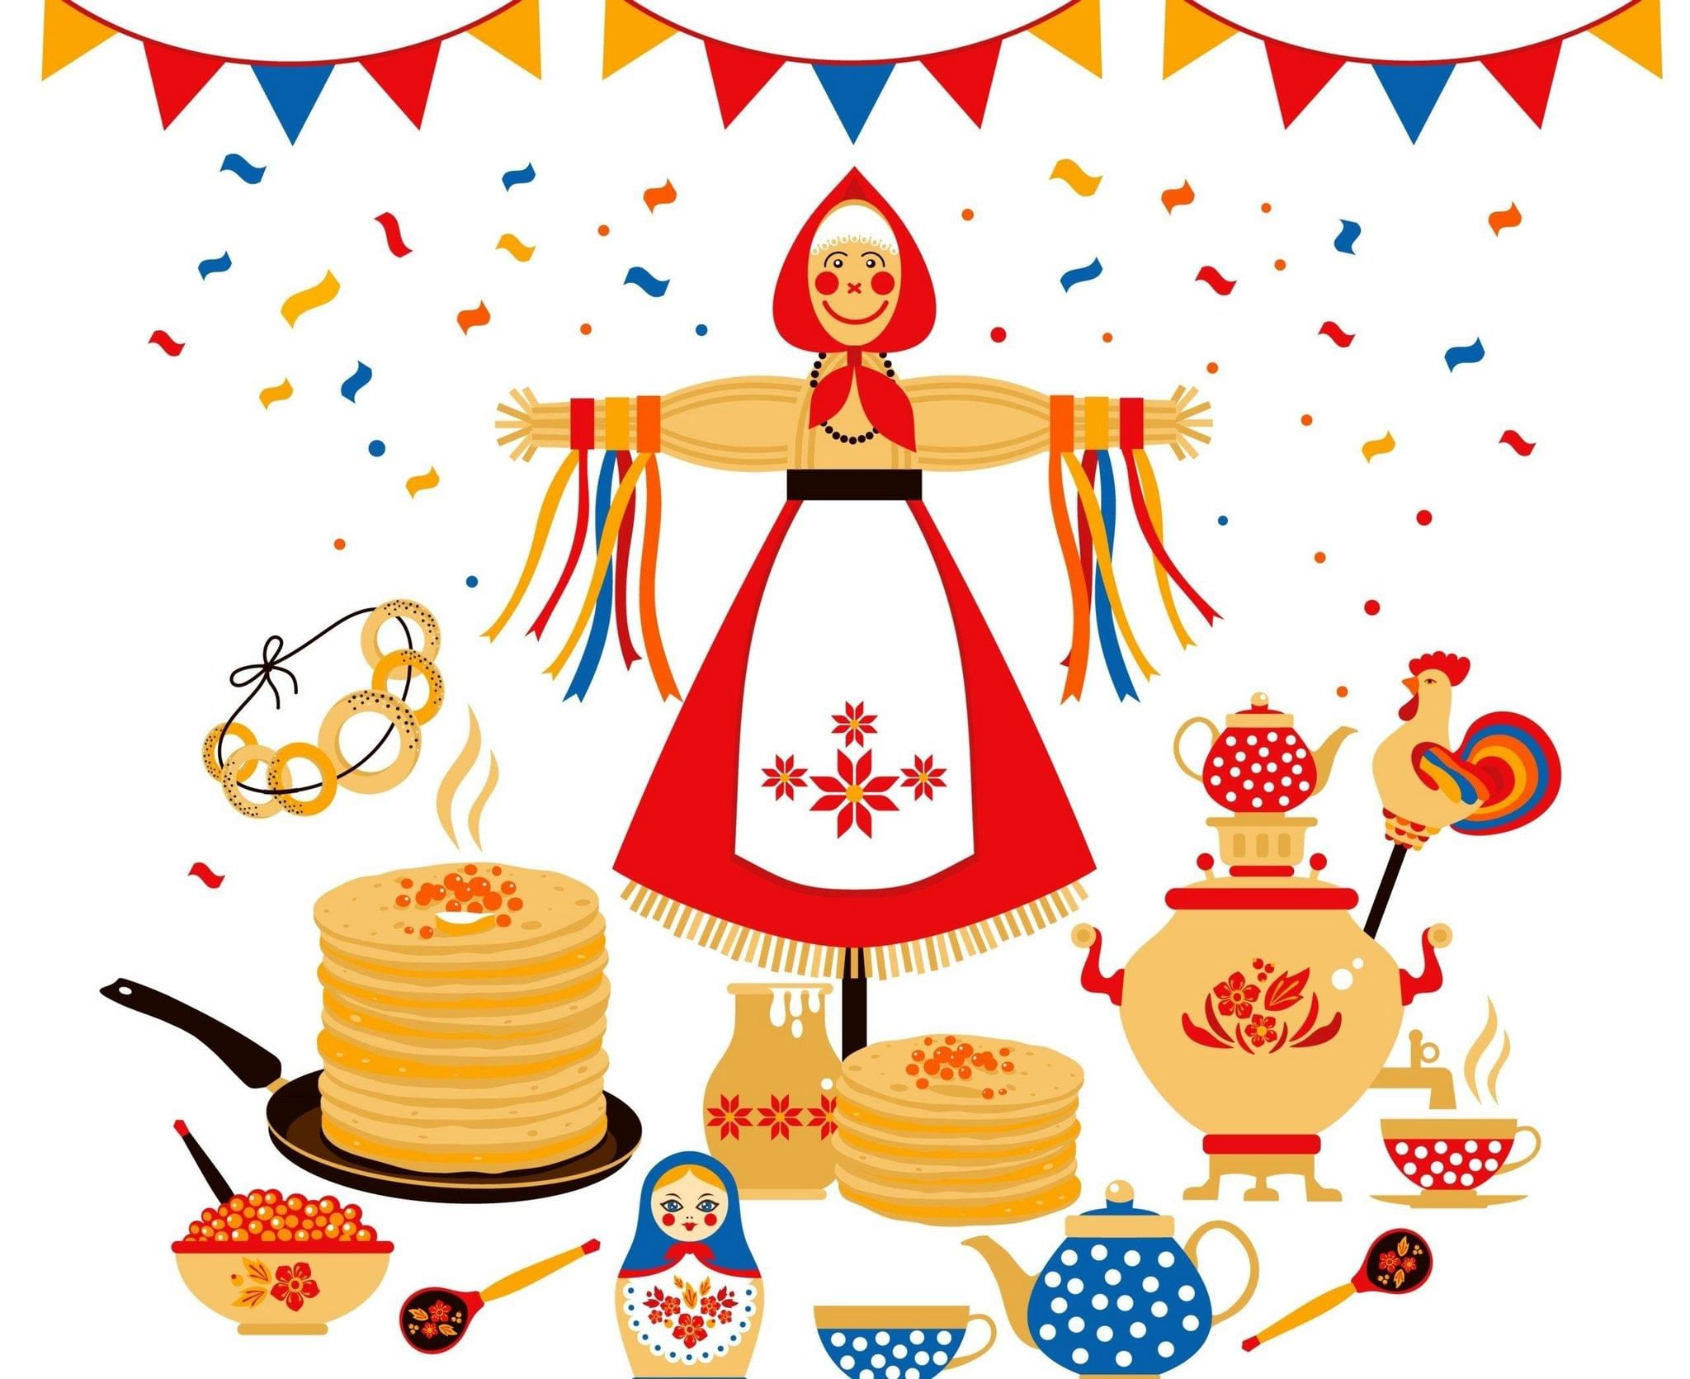**Широкая масленица**

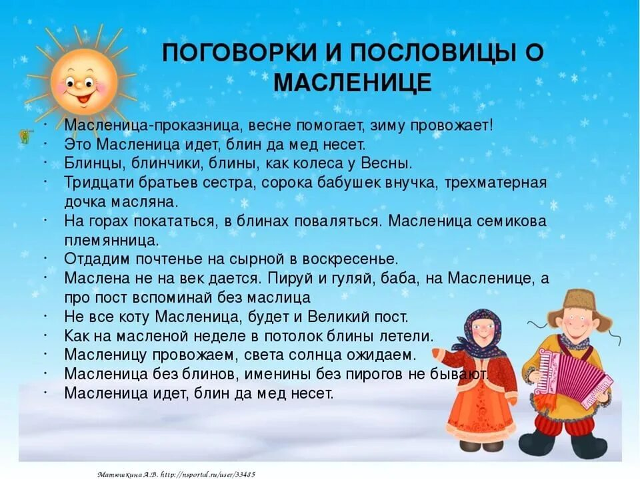

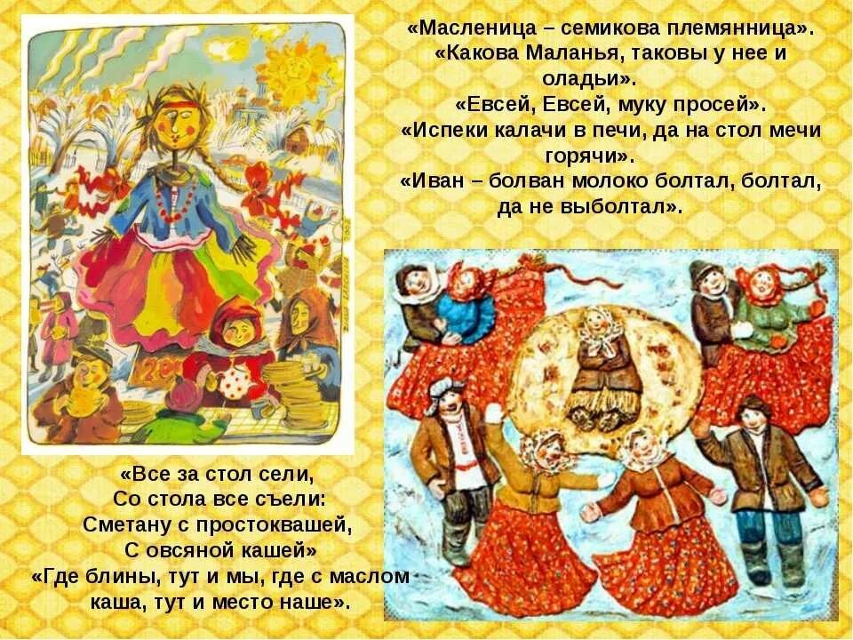

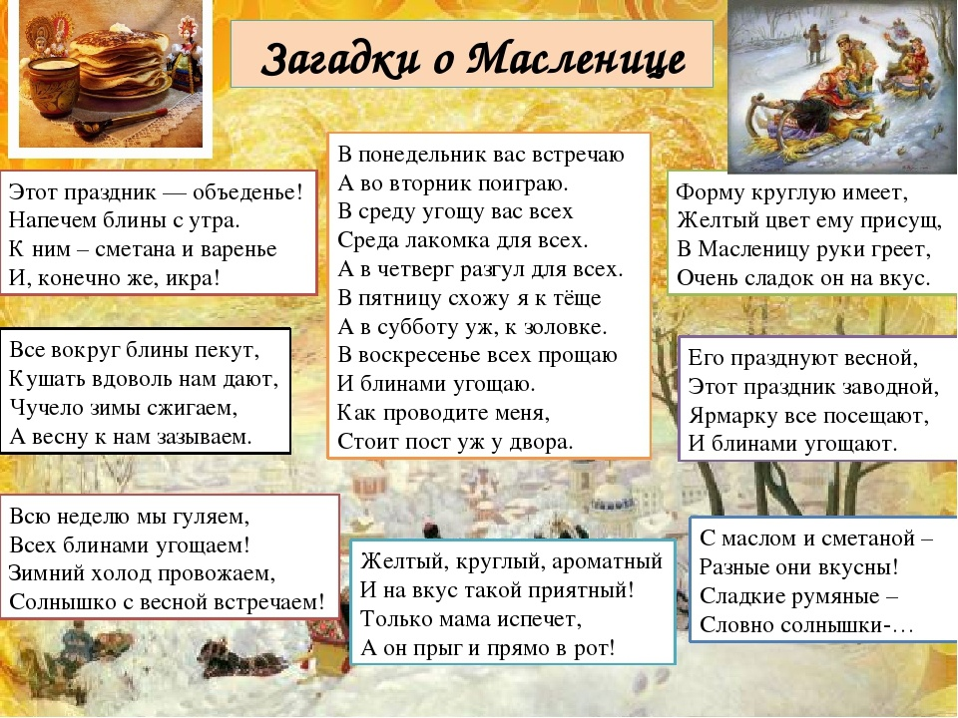

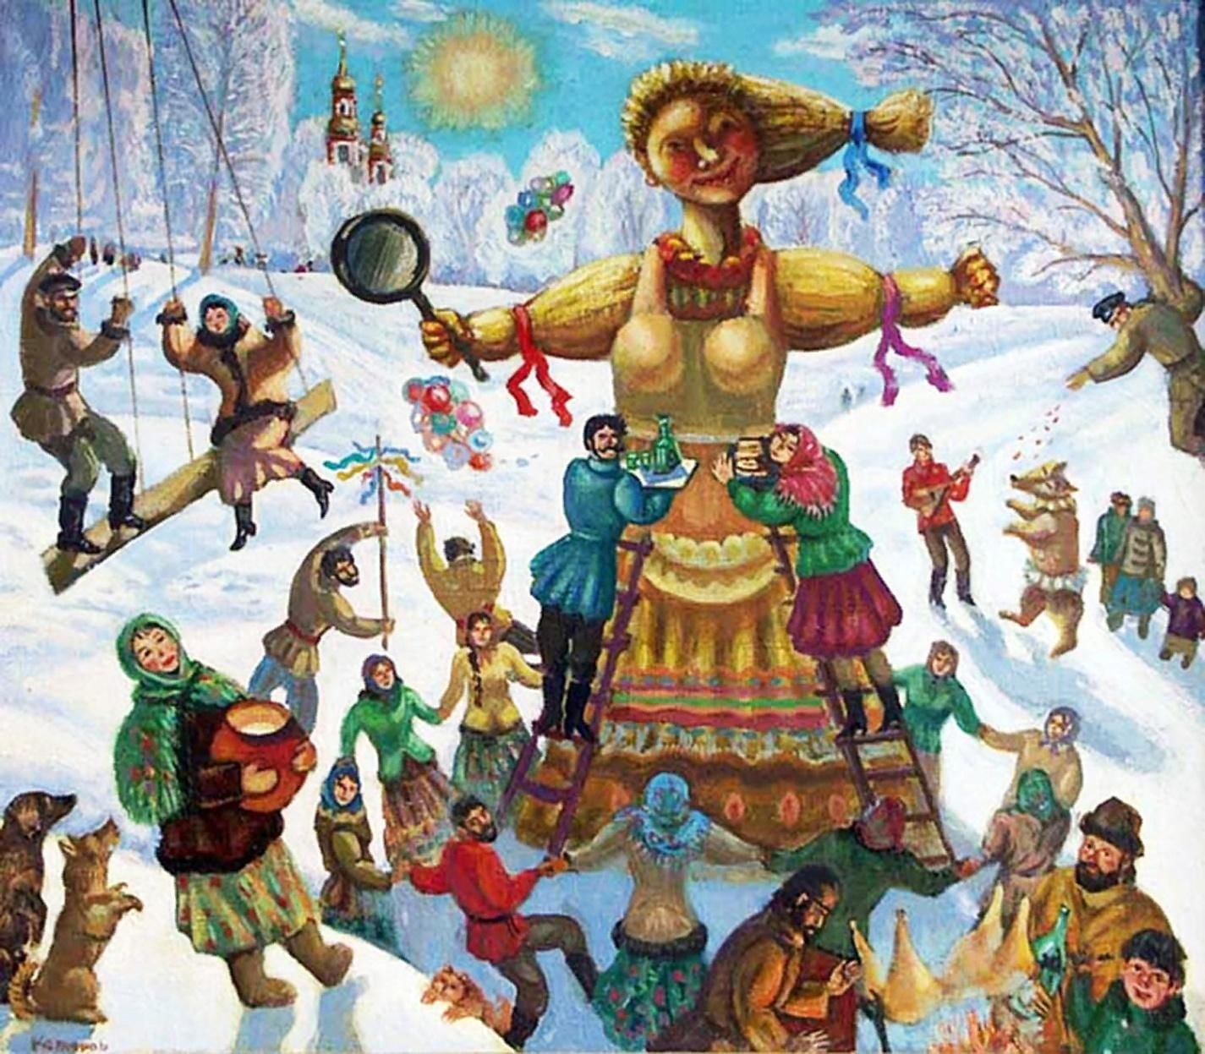**Народные традиции —** это **элементы социального и культурного наследия, передающиеся из поколения в поколение и сохраняющиеся в определённом сообществе на протяжении длительного времени.**

**У каждого народа есть свои традиции, именно, благодаря им, мы можем познакомиться с культурой того или иного народа, с ценностями, передающимися из поколения в поколение. Обмениваясь традициями, народы обогащают друг друга. Без традиций у народа нет будущего. Россия – поистине уникальная страна, которая наряду с высокоразвитой современной культурой бережно хранит традиции своей нации.**

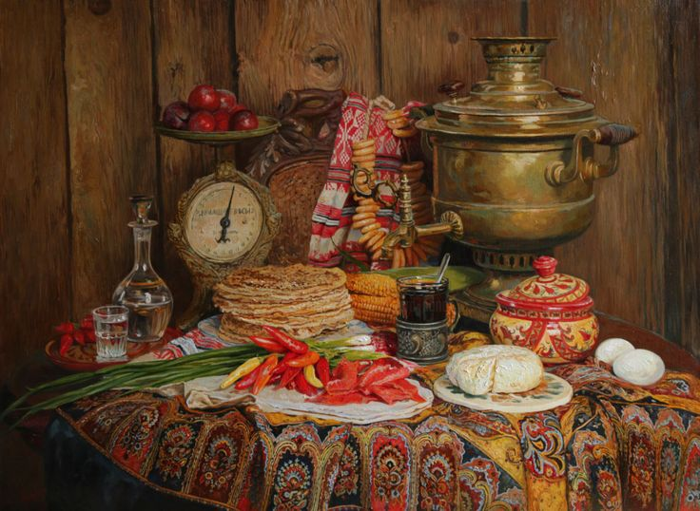**Масленица — древний славянский праздник, который символизирует проводы зимы и радостное ожидание весны. Народное гулянье длится неделю и завершается Прощенным воскресеньем.**

**Масленицу начинают праздновать за неделю до Великого поста — дата празднования привязана к православной Пасхе и меняется каждый год.**

**По одной из версий в основе возникновения слова "Масленица" лежит русский обычай выпекания блинов. Эта традиция связана с желанием людей расположить к себе солнышко, уговорить его при помощи блинов согреть замерзшую землю. Именно круглый блин был жертвенным хлебом — даром языческим богам.**

**С древних времен Масленичная неделя славится сытной и обильной пищей. Главное блюдо праздника — блины, которые на Масленицу, говорят, получаются особенно вкусными. В преддверии длительного поста люди стараются полакомиться вкусными и разнообразными блюдами, и ни в чем себе не отказывать.**

**Но блины не единственное угощение на праздники. Как правило, на Масленицу накрывают богатый стол — подают и оладьи, и пирожки с разнообразными начинками (грибной, творожной, капустной и так далее).**

**Масленица славилась не только богатым угощением — в это время проводят массовые катания с горок, танцы, народные пения, разводят костры. Но основной традицией считается сжигание масленичного чучела на костре. Это символизирует уход надоевшей зимы. Люди приветствуют долгожданную весну.**

**До принятия христианства Масленицу праздновали 14 дней, а сегодня она длится неделю.**

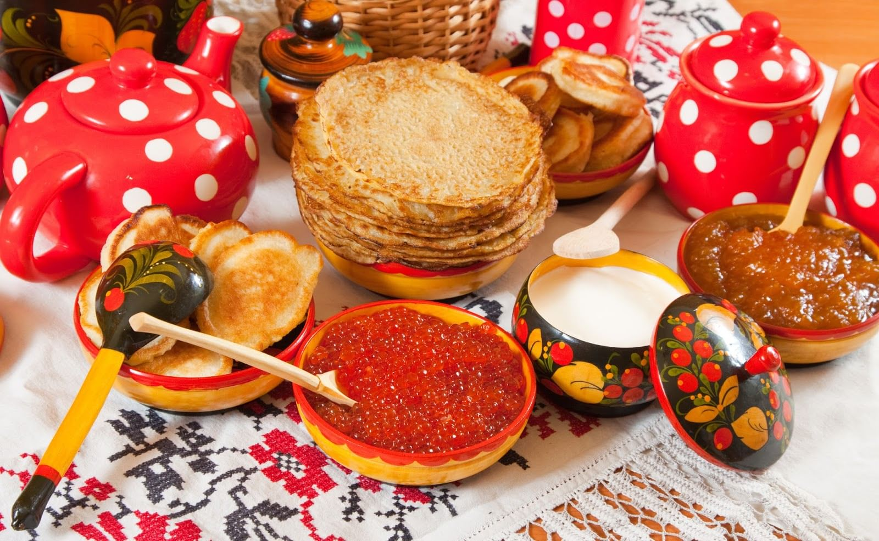**Блины**

**Блины на Руси появились более тысячи лет назад. За это время рецепты их приготовления претерпели множество изменений. По традиции каждая хозяйка располагала своим собственным рецептом приготовления блинов.**

**Они пеклись из разных видов муки с добавлением разнообразных ингредиентов, но всегда оставались любимым угощением в каждом доме. По сей день блины считаются русским традиционным блюдом.**

**Кушали блины с маслом, сметаной, медом, икрой, рыбой и овощной начинкой. С чем вкуснее трудно сказать — у каждого свое мнение на этот счет. Кто-то ест блины только со сметаной, другие — признают только сладкие начинки, а третьи — обожают с селедкой или красной рыбой.**

**Можно приготовить несколько видов рыбы: соленую красную, селедку, скумбрию горячего или холодного копчения, копченую треску или горбушу — выбор велик. Хороши к блинам различные паштеты, хотя по православной традиции мясо на этой неделе не едят. Сладкоежки предпочитают поливать блины медом, сгущенкой, вареньем или сиропом.**

**На Руси существовал обычай — первый блин всегда был за упокой, его, как правило, отдавали нищему для поминания всех усопших, или просто клали на окно.**

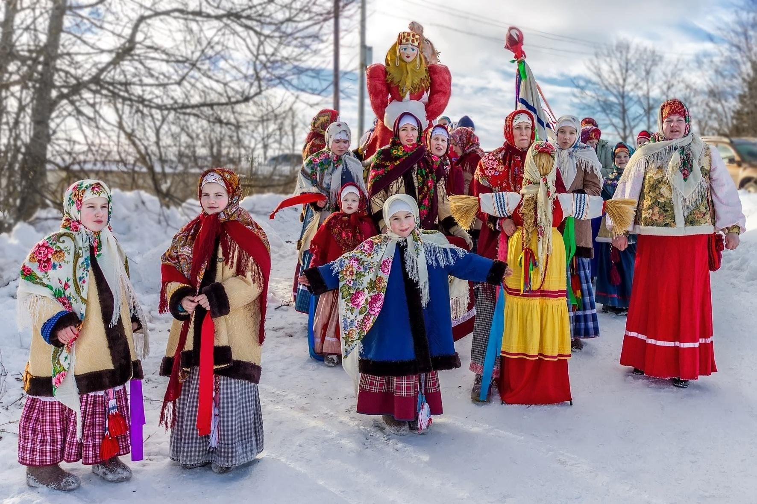**Традиции  и обычаи**

**К празднованию Масленицы готовились заранее. Люди начинали подготовку с субботы предшествующей недели и праздновали "малую Масленицу".**

**В старину по традиции юноши собирались в небольшие группы, обходили деревни и собирали лапти, после чего встречали возвращающихся с покупками с базара или города вопросом: "Масленицу ли везешь?" За ответ: "Не везу", людям доставались приличные тумаки лаптями.**

**Также, перед Масленицей в воскресенье согласно традиции тех времен было необходимо в обязательном порядке посетить родственников, соседей и друзей, а также пригласить их в гости.**

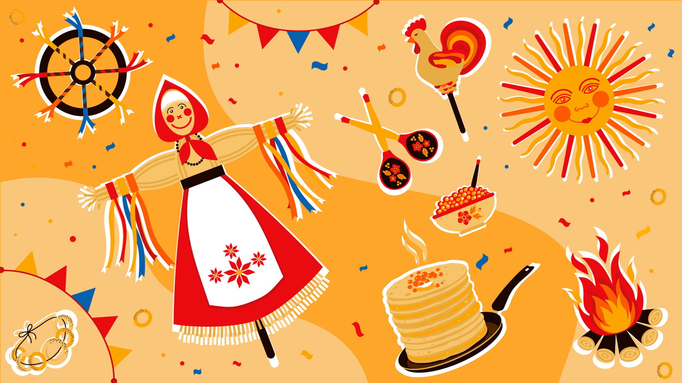**Масленица — самый веселый народный праздник, каждый день недели которого имеет свое собственное название и значения. Праздничная неделя делилась на Узкую Масленицу, включающую в себя 3 первых дня, и Широкую, которой отвели оставшиеся 4 дня.**

**В первую половину наряду с праздничными мероприятиями разрешалось вести работы по хозяйству, а во вторую уже никто не работал — все в полную силу предавались праздничным утехам.**

**Всю неделю пеклись вкусные и сытные блины. Их ели дома, в гостях, на уличных гуляниях. И сейчас почти в каждой семье обязательно существует традиция — хотя бы один раз за неделю непременно полакомиться блинами.**

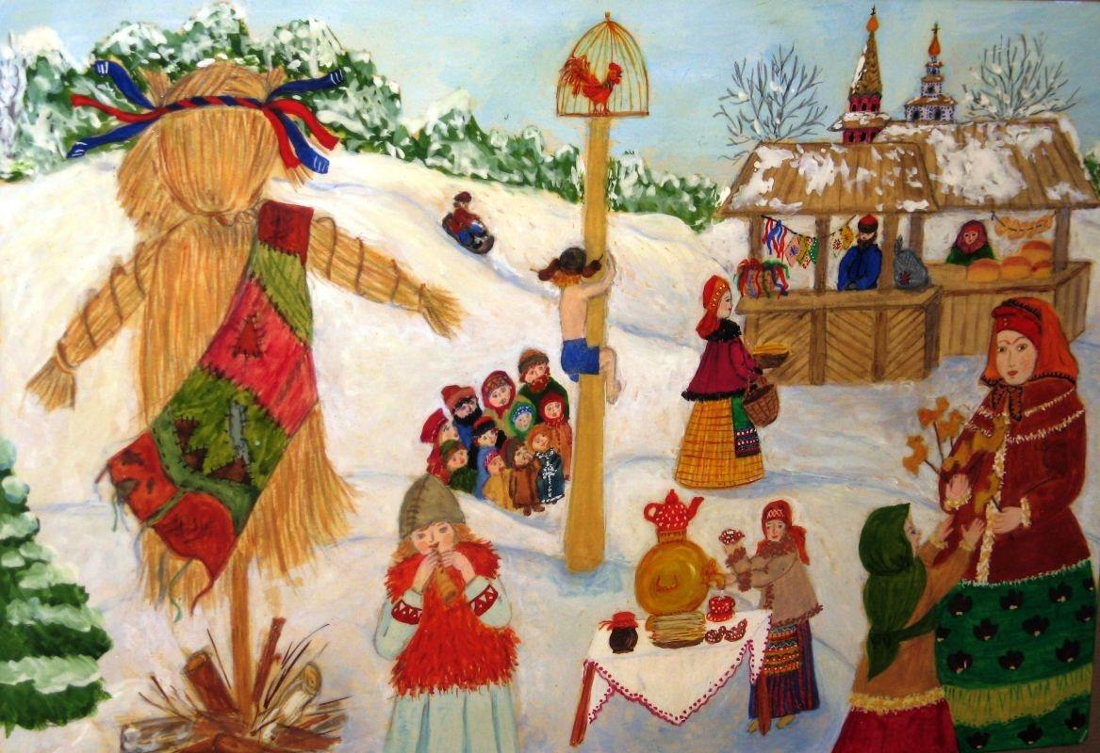**Масленичные дни**

***Понедельник* — первый день Масленицы называется "встреча". В этот день устраивали и раскатывали ледяные горки. В старину верили, что чем дальше катятся салазки или сани, чем громче шум и смех над ледяной горкой, тем лучше будет урожай и длиннее уродится лен.**

**Из соломы делали чучело Масленицы, одевали его в старую женскую одежду, насаживали чучело на шест и с пением песен возили на санях по деревне. Затем это чучело ставили на снежной горе, с которой и начиналось катание на санях.**

**К этому дню достраивались качели и балаганы. Начинали печь блины. В этот день родственники ходили друг к другу, чтобы договорится, как провести неделю.**

***Вторник* — "заигрыш". В этот день принято было заводить веселые игры и угощать за созданное веселье блинами. Молодежь с утра шла кататься с гор и есть блины.**

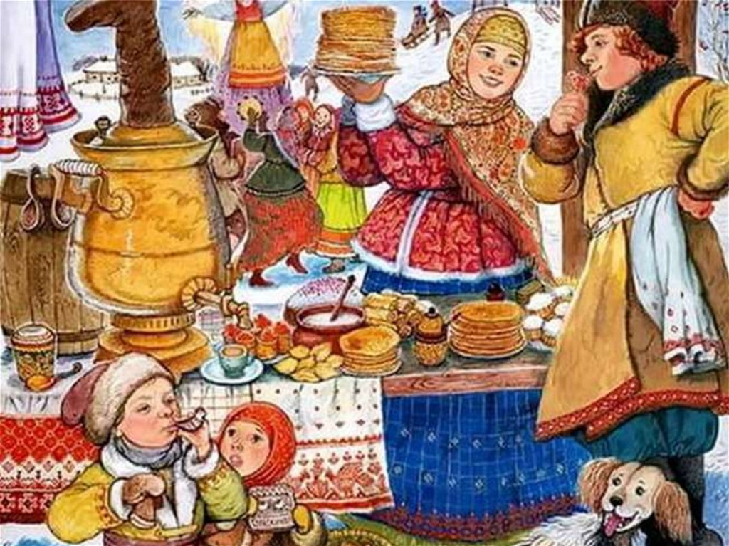**Этот день был особенно волнительным для незамужних девушек, поскольку на заигрыш устраивались смотрины невест. Все масленичные обряды, по сути, сводились к сватовству, для того, чтобы после Великого поста, на Красную горку, сыграть свадьбу.**

**Среда — "лакомка". В этот день все хозяюшки готовят различные вкусности в больших объемах и украшают ими богатый стол, но блины естественно на первом месте. Также в этот день теща демонстрировала расположение к зятю и приглашала его на угощенье.В деревнях в складчину (сообща) варили пиво.**

***Четверг* — "разгуляй". С этого дня Масленица разворачивалась во всю ширь — гуляли с утра до вечера, плясали, водили хороводы, пели частушки. Народ предавался всевозможным потехам, ледяным горам, балаганам, качелям, кулачным боям, шумным пирушкам. В этот день чтобы помочь солнцу прогнать зиму, люди устраивают по традиции катание на лошадях "по солнышку" — то есть по часовой стрелке вокруг деревни.**

**Это было самым любимым и красивым масленичным обрядом. Выезжали все, у кого был конь, и по улицам городов и деревень наперегонки неслись разномастные упряжки: богачи щеголяли холеными рысаками и расписными санками, крытыми ковром или медвежьей шкурой, а вслед неуклюже скакали крестьянские лошаденки, вычищенные до блеска, украшенные цветными 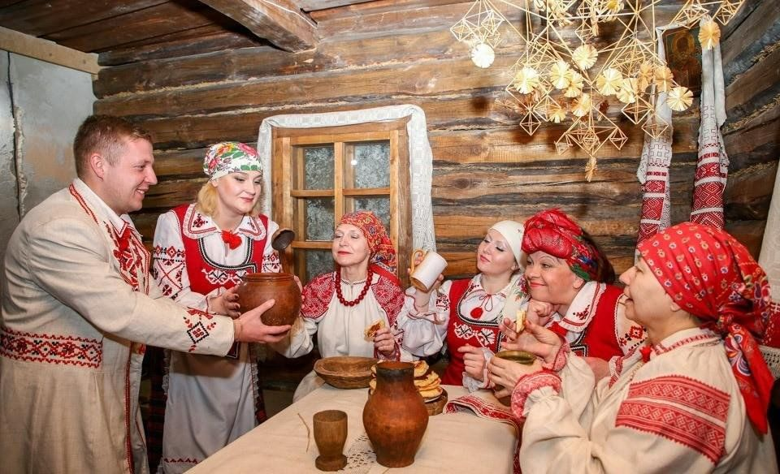ленточками и бумажными цветами. Гремели конские копыта, звенели бубенцы и колокольчики, заливались гармоники.**

**В этот день строили на реках, прудах и полях снежный городок с башнями и воротами, затем ватага разделялась пополам: одни охраняли городок, другие должны были силой взять его.**

**Проводились в этот день и кулачные бои. По правилам нельзя было прятать в рукавицу что-то тяжелое, бить ниже пояса и по затылку.**

***Пятница* — "тещины вечера". Целый ряд масленичных обычаев в этот день был направлен на ускорение свадеб и содействию молодежи в нахождении себе подходящей пары. Зятья приглашали в гости своих тещ — угощали их блинами. Зять обязан был с вечера лично пригласить тещу.**

**В некоторых местах "тещины блины" происходили на "лакомку", то есть в среду на масленичной неделе, но могли приурочиваться к пятнице. Так что зятья тоже могли приглашаться на блины к теще. Но если в среду зятья гостили у своих тещ, то в пятницу зятья устраивали "тещины вечерки" приглашали на блины.**

***Суббота* — "золовкины посиделки". В этот день молодая невестка приглашала своих родных к себе. Если золовки были еще в девушках, тогда невестка созывала своих подруг-девиц, если 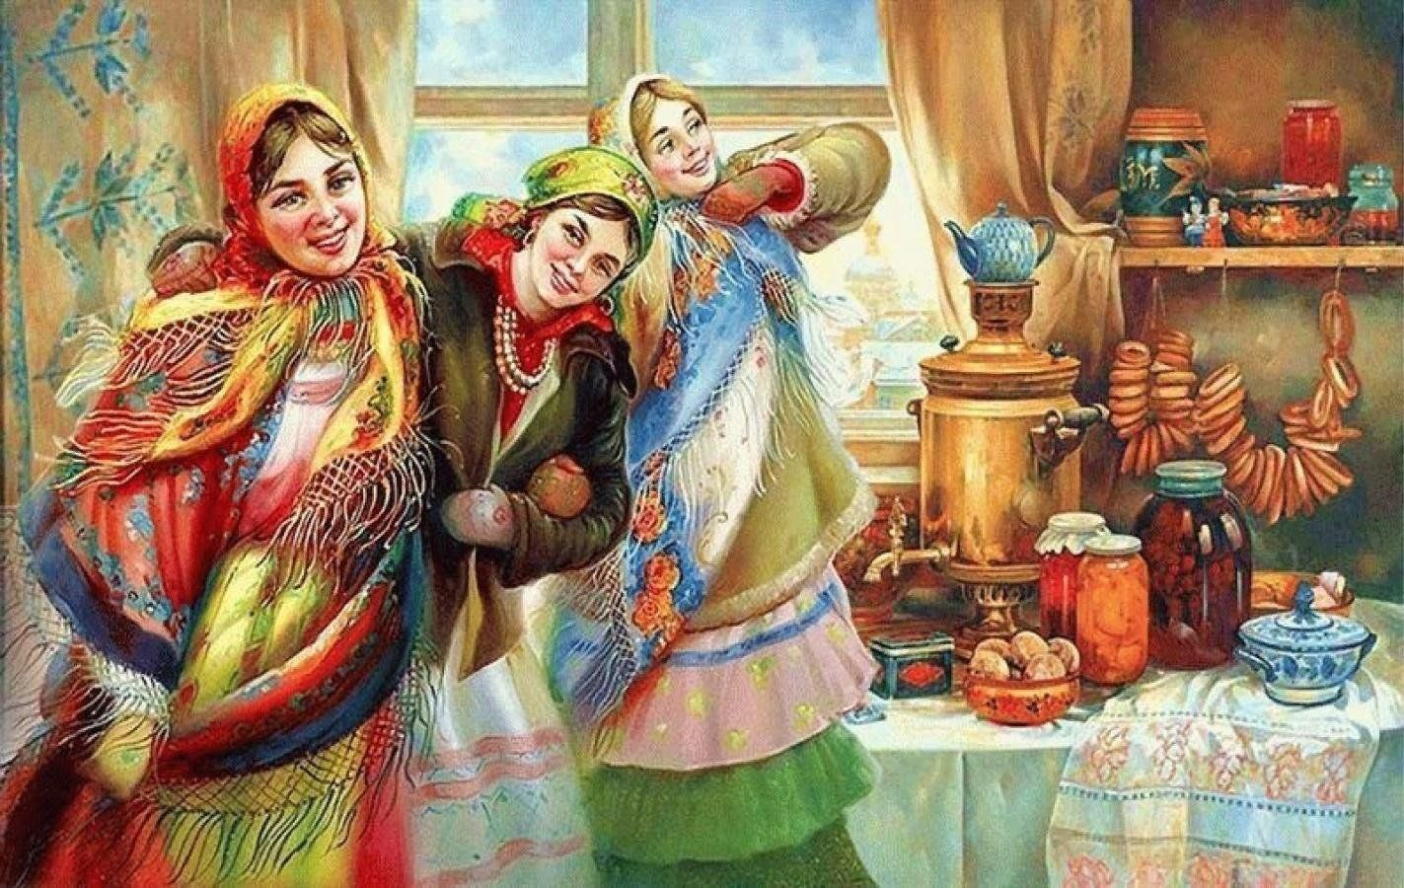золовки были замужем, то звала замужних подруг или родственниц. Невестка обязана была одарить своих золовок подарками. Масленица была, как бы предлогом собраться и посудачить.**

**В этот день все новобрачные собирались из окрестных деревень в село, где происходило их чествование. Молодые, стоявшие в толпе зрителей, вызывались на катальную горку. Там они должны были поклониться "миру" — собравшимся посмотреть на событие деревенским жителям, поцеловаться и съехать на санях с горы. Под горой молодые должны были целоваться до тех пор, пока не надоест зрителям, кричавшим: "давай, давай!"**

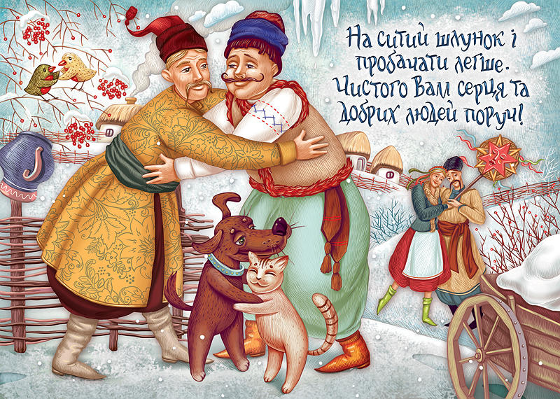**Смысл этого обрядового действия — в стремлении возвеличить новобрачных, а так же выразить всеобщее признание и одобрение совершившемуся брачному союзу.**

**Воскресение — "прощеное воскресенье", а также "проводы, целовник". В этот день принято просить прощение у всех близких, обиженных за причиненное зло, за какие-то свои проступки. Это очень светлый и красивый день перед началом Великого поста. В 2025 году Великий пост начинается с 3 марта.**

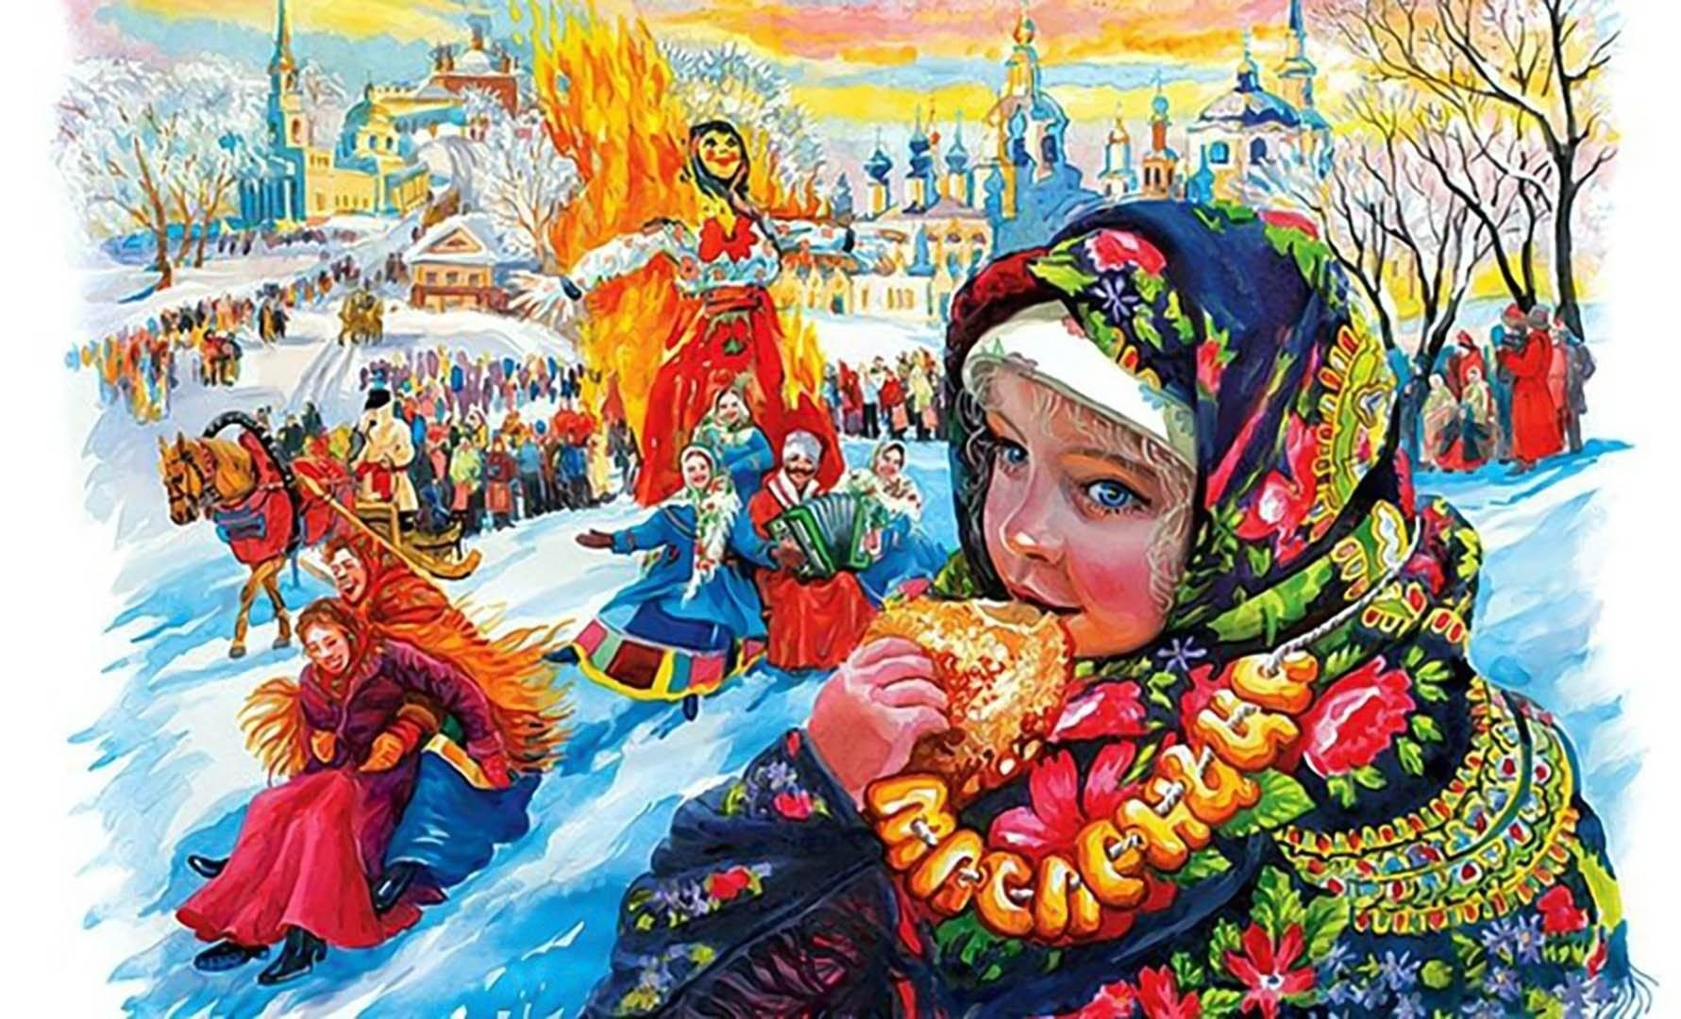**В этот день на огромном костре сжигают соломенное чучело — главную героиню праздника Масленица, олицетворяющее уходящую зиму.**

**Чучело устанавливают в центре огромного костра и прощаются с ним шутками, песнями, танцами. Ругают зиму за морозы и зимний голод и благодарят за веселые зимние забавы. После этого чучело поджигают под веселые возгласы и песни. Затем молодежь прыгает через костер и этим состязанием в ловкости и завершается праздник Масленицы.**

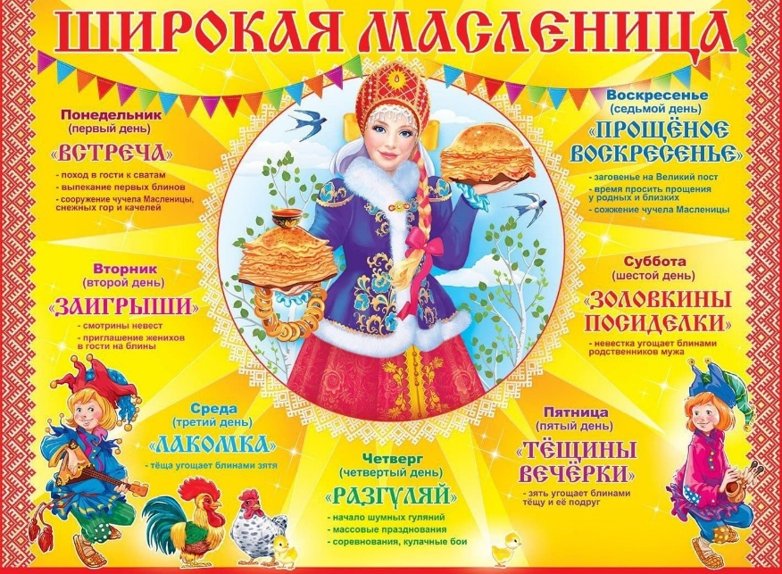**Тема «Масленица. Проводы зимы» в ДО.**

**Такой праздник как «Масленица» является прекрасным воспитательным инструментом в дошкольном учреждении. Он позволяет работать во многих напралениях, таких как:**

**- Патритриотическое направление воспитания: содействие формированию у ребёнка личностной позиции наследника традиций и культуры; идея патриотизма как нравственного чувства, которое вырастает из культуры человеческого бытия, особенностей образа жизни и её уклада, народных и семейных традиций; формирование «патриотизма наследника», испытывающего чувство гордости за наследие своих предков (предполагает приобщение детей к истории, культуре и традициям нашего народа: отношение к труду, семье, стране и вере).**

**- Духовно-нравственное направление воспитания: формирование способности к духовному развитию, развитие таких качеств, как милосердие, добро; развитие ценностно смысловой сферы дошкольников на основе творческого взаимодействия в детско взрослой общности, содержанием которого является освоение социокультурного опыта в его культурно-историческом и личностном аспектах (примеры взрослых в отношении бедных, животных, угощения нуждающихся).**

**- Социальное направление воспитания: формирование ценностного отношения детей к семье, другому человеку, развитие дружелюбия, умения находить общий язык с другими людьми; 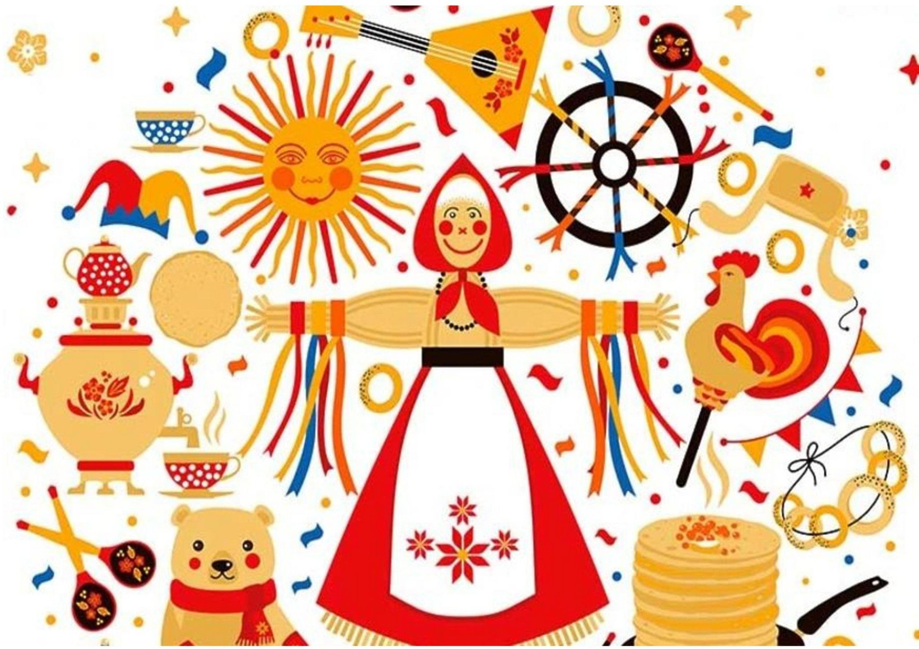культура поведения в своей основе имеет глубоко социальное нравственное чувство — уважение к человеку, к законам человеческого общества. Конкретные представления о культуре поведения усваиваются ребёнком вместе с опытом поведения, с накоплением нравственных пред ставлений, формированием навыка культурного поведения (общение со сверстниками и взрослыми в праздничной и семейной обстановке, примеры взрослых).**

**- Познавательное направление воспитания: воспитание у ребёнка стремления к истине, становление целостной картины мира, в которой интегрировано ценностное, эмоционально окрашенное отношение к миру, людям, природе, деятельности человека (знакомство с семейными традициями, особенностями праздника).**

**- Физическое и оздоровительное направление воспитания: формирование ценностного отношения детей к здоровому образу жизни, становления осознанного отношения к жизни как основоположной ценности и здоровью как совокупности физического, духовного и социального благополу чия человека (гуляния на свежем воздухе, зимние забавы)**

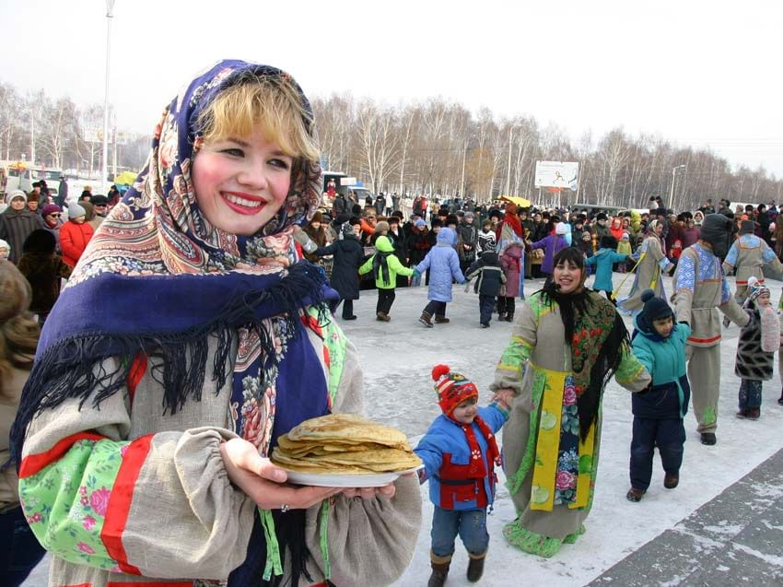**- Трудовое направление воспитания: формирование ценностного отношения детей к труду, трудолюбию и приобщение ребёнка к труду (помощь в приготовлении праздничного стола, уборка перед праздником).**

**- Эстетическое направление воспитания: способствовать становлению у ребёнка ценностного отношения к красоте; воспитание любви к прекрасному в окружающей обстановке, в природе, в искусстве, в отношениях, развитие у детей желания и умения творить. Эстетическое воспитание через обогащение чувственного опыта и развитие эмоциональной сферы личности влияет на становление нравственной и духовной составляющих внутреннего мира ребёнка. Искусство делает ребёнка отзывчивее, добрее, обогащает его духовный мир, способству ет воспитанию воображения, чувств. Красивая и удобная обстановка, чистота помещения, опрятный вид детей и взрослых содействуют вос питанию художественного вкуса ( во время празднка дети наблюдают за общением взрослых, поют вместе песни, наряжаются в красивые народные костюмы и другое).**

**Занятия в ДОУ на масленичной неделе во 2 младшей группе.**

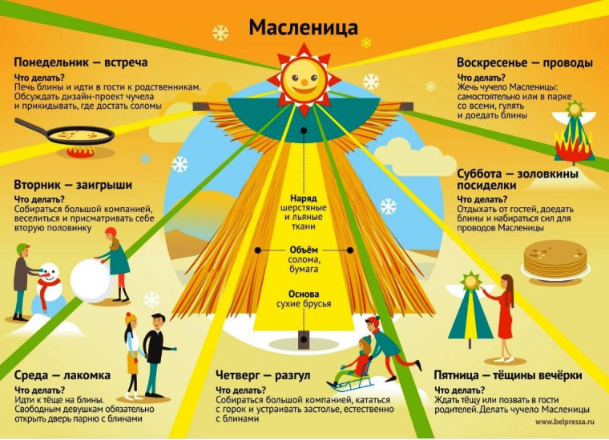**«Масленица. Проводы Зимы»**

***1 день.***

**Цель: Знакомство детей с русским народным праздником Масленицей, посвященным концу зимы.**

**Задачи: Знакомить с русским народным праздником Масленица, ее значением, символами, традициями, знакомить детей с обрядами масленичной недели и праздничной кухней, знакомство с народными играми, развитие непосредственного эмоционального восприятия. Воспитывать уважительное отношение к традициям русского народа; любовь к родному краю.**

**1. Знакомство с веселым праздником - Масленицей. Разговор о природных явлениях и особенностях праздника: дни постепенно становятся длинными и светлыми, небо - голубым, а солнце - ярким. Именно в это время на Руси устраивались народные гулянья. И назывался этот праздник - Масленица. Веселый и озорной, длился он целую неделю. В эти дни устраивались ярмарки, уличные игры, выступления ряженых, пляски. В народе недаром этот праздник величали широкой Масленицей. С песнями и веселыми закличками звали Солнце, чтобы оно теплее согревало землю, а Весна-красна не задерживалась.**

**2. Рассматривание картинки «Масленичные гуляния».**

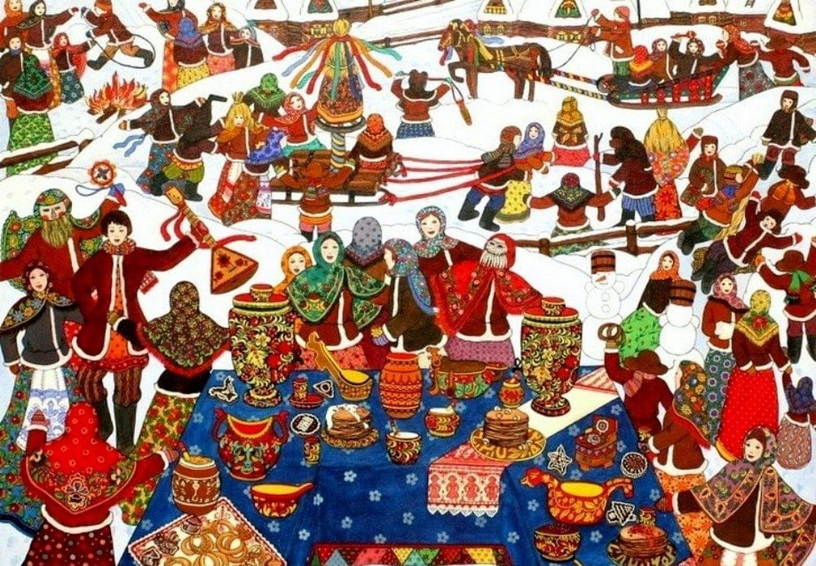**- Что это за праздник?**

**- Зачем провожают Зиму?**

**- Вы раньше принимали участие в Масленичных гуляниях?**

**3. Заучивание заклички.**

**Уходи мороз косматый,**

**Слышишь, старый, или нет.**

**А над садом, а над домом**

**Голубой весенний свет.**

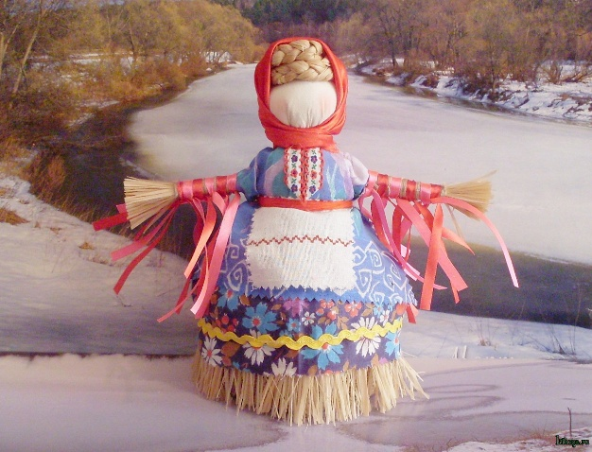***2 день.***

**«Соломенная Масленица»**

**Цель: расширять и закреплять знания детей о народных праздниках обогащать словарный запас народными терминами; развивать ловкость, быстроту.**

**1.  Масленица зародилась на далеком Севере, и отцом этого праздника является Мороз. Она гласит, что человек в суровое время года заметил Масленицу, которая пряталась за сугробами, и позвал ее, чтобы она согрела своим теплом людей и развеселила их. И красавица с жирными от масла и румяными щеками пришла, согрела их сердце и кровь, и пустилась в пляс. Главная участница Масленицы - большая соломенная кукла по имени Масленица - Маслена Авдотья Изотьевна. Ее наряжали в платье, на голову повязывали платок, а ноги обували в лапти. Куклу усаживали на сани и везли в гору с песнями, катали на каруселях. Веселье продолжалось всю неделю, а в заключение всех затей «провожали Масленицу» - сжигали чучело, а пепел разбрасывали по полю, чтобы на следующий год собрать богатый урожай.**

**2. Пальчиковая игра «Стала Маша гостей созывать»**

**Цель: развивать речь, формировать правильное звукопроизношение, умение быстро и чисто говорить; развивать координацию движений рук, мелкую моторику.**

**Стала Маша гостей собирать (хлопайте в ладоши). И Иван приди (кончиком полусогнутого указательного пальца правой руки проведите по всем пальцам левой руки по очереди; начните с большого пальца), И Степан приди, Да и Андрей приди, Да и Матвей приди, А Митрошечка Ну, пожалуйста! (указательным пальцем правой руки четыре раза покачайте мизинец левой руки). Стала Маша Гостей угощать (хлопайте в ладоши)- И Ивану блин (левую кисть поверните ладонью вверх большим пальцем правой руки нажимайте на подушечки каждого пальца по очереди) И Степану блин, Да и Андрею блин, Да и Матвею блин, А Митрошечке Мятный пряничек! (большой палец правой руки нажимает на мизинец левой руки четыре раза) Стала Маша Гостей провожать (хлопайте в ладоши) Прощай, Иван! (по очереди загибайте пальцы на левой руке) Прощай, Степан! Прощай, Андрей! Прощай, Матвей! А Митрошечка-до свидания.**

***3 день.***

**«Блины на Масленицу».**

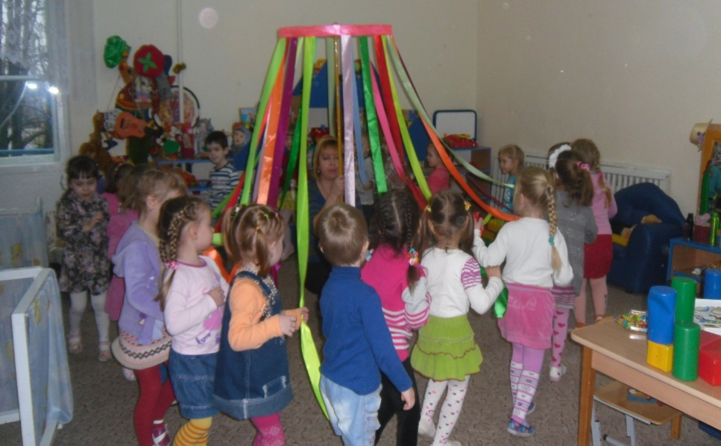**Цель: расширять и закреплять знания детей о народных праздниках обогащать словарный запас народными терминами.**

**1. Одной из главных версий считается, что появление слова "масленица" связано с традицией выпекания блинов. Русские люди пытались привлечь милость солнца и встречали его с блинами, которые и олицетворяли его. В то время считали, что чем больше блинов, тем скорее солнце начнет светить сильнее и теплее.**

**- Какую форму имеет солнце? Блины?**

**- Кокого цвета солнце? Блины?**

**2. Подвижная игра «Карусель». Цель: упражнять детей ходьбе и беге по кругу взявшись за руки, содействовать совершенствова-нию двигательных умений и навыков, развивать у детей ловкость, внимание, быстроту реакции; воспитывать создавать положительный эмоциональный настрой.**

**Ход игры.**

**Дети образуют круг, берутся за руки и двигаются по кругу под слова: «Еле, еле, еле, еле завертелись карусели. А потом, потом, потом, Все бегом, бегом, бегом. Тише, тише, не спешите, карусель остановите! Раз-два, раз-два. Вот и кончилась игра» Сначала дети идут по кругу, затем бегут, с окончанием слов останавливаются.**

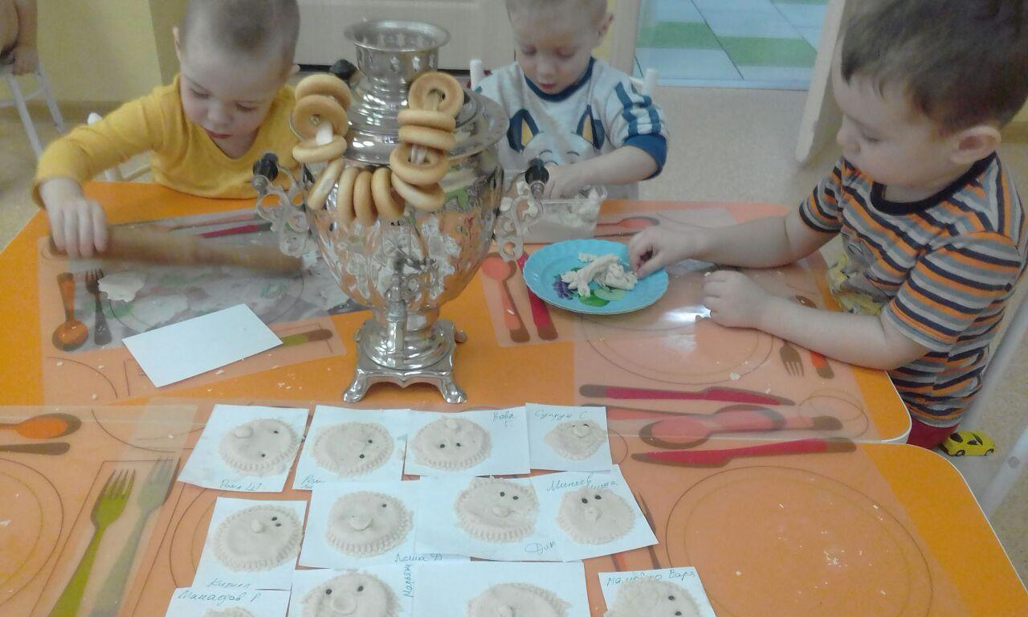***4 день***

**«Блины своими руками».**

**Цель: расширять и закреплять знания детей о народных праздниках обогащать словарный запас народными терминами; развивать мелкую моторику рук; воспитывать у детей интерес и уважение к культуре русского народа.**

**- Какое главное угощение на Масленицу?**

**- На что похожи блинчики?**

**1. Подвижная игра «Гори, Солнце, ярче».**

**Ход игры.**

**В центре круга - "Солнце" ( ребенок).**

**Дети хором произносят:**

**Гори ,солнце, ярче -Летом будет жарче,А зима теплее,А весна милее. (Дети идут хороводом. На 3-ю строку подходят ближе к "солнцу", сужая круг, поклон, на 4-ю - отходят ,расширяя круг).**

**2. Изготовление блинов из соленого теста.**

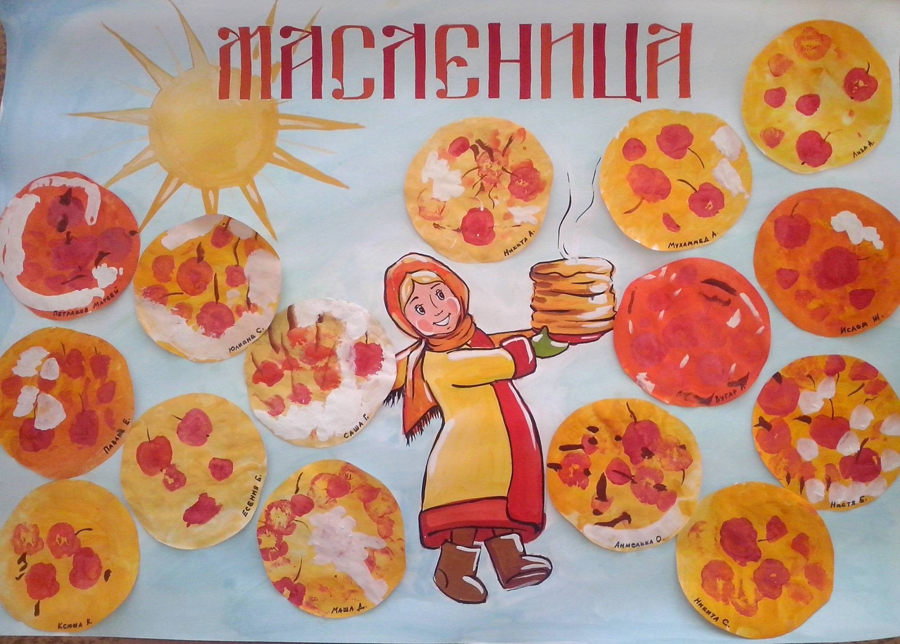***5 день*.**

**Масленица широкая.**

**Цель: расширять и закреплять знания детей о народных праздниках обогащать словарный запас народными терминами; развивать ловкость, быстроту, внимание воспитывать у детей интерес и уважение к культуре русского народа.**

**Во всю Масленицу пекут блины, оладьи. От этого и произошла поговорка: "Не житье, а масленица". Что же самое главное в Масленице? Ну, конечно, блины! Без них нет и Масленицы. Хозяйки пекли блины каждый день из гречневой или пшеничной муки. Давайте подрумяним наши блинчики, чтобы они совсем стали солнечными - раскрасим их. (Раскрашивание блинов из соленого теста желтой краской)**

**К блинам подавались сметана, варенье, сливочное масло, мед, рыбья икра, яйца.**

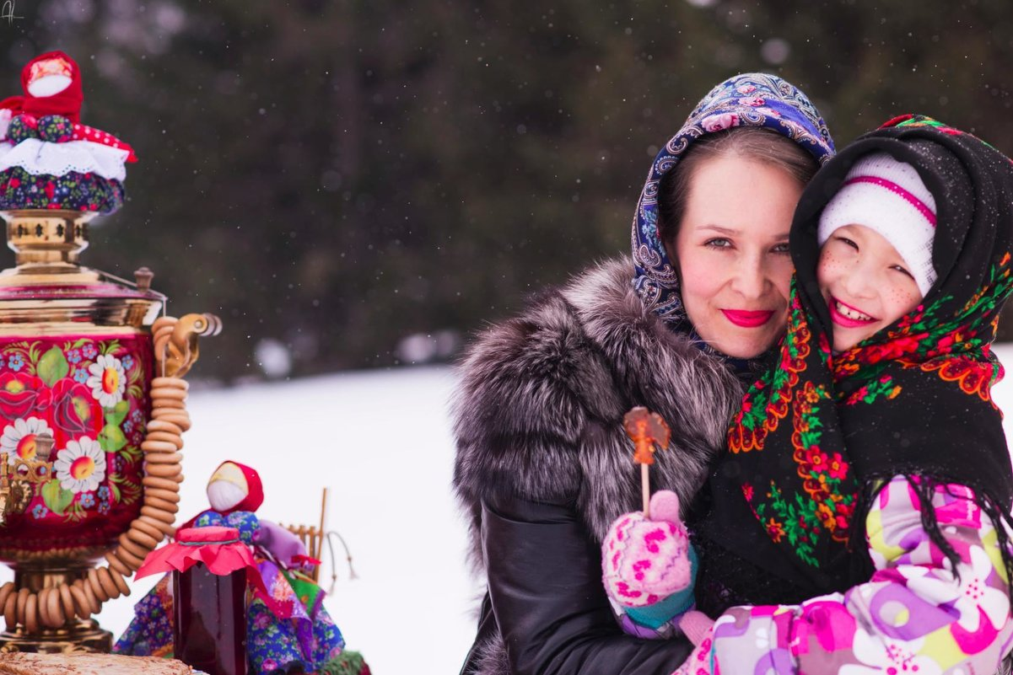**Блин хорош не один.  
Блин не клин, брюхо не расколет!  
Как на масленой неделе из трубы блины летели!  
Уж вы, блины мои, уж блиночки мои!  
Широкая Масленица, мы тобою хвалимся,  
На горах катаемся, блинами объедаемся!**

**Вопросы: -А на масленицу что едят?- А почему?**

**Работа с родителями .**

**Фотовыставка «Семейные проводы зимы» и мастер-класс в группе с родителями и детьми по изготовлению соломенной куклы.**

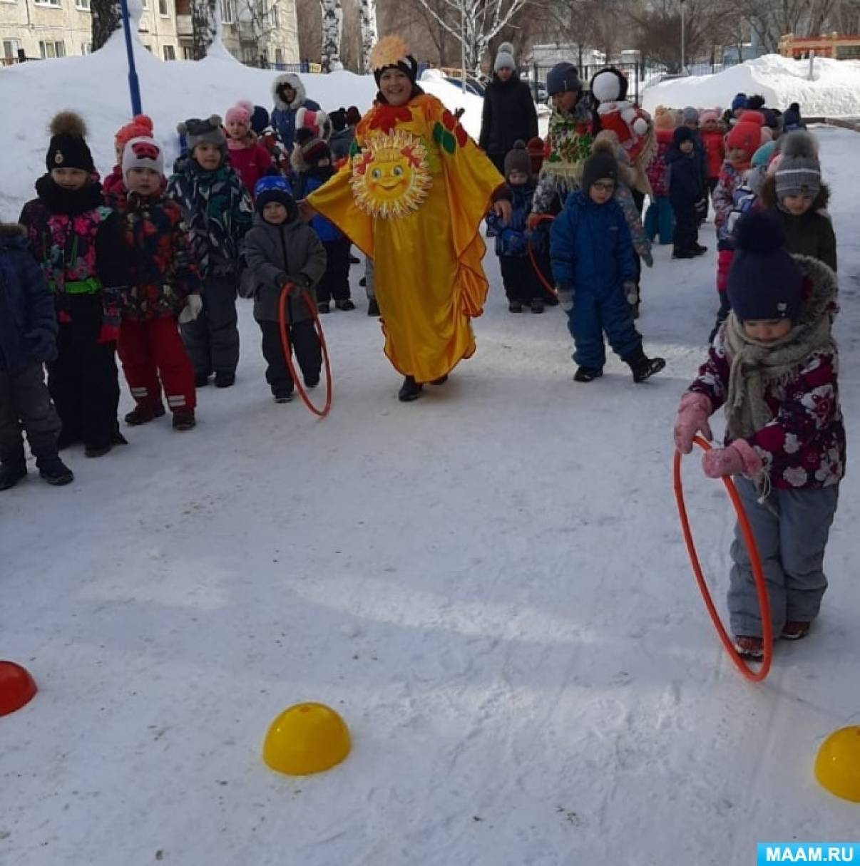**Работа с педагогами.**

**Организация спортивного праздника «Масленица красная».**

**Цель: Формировать у детей потребность в здоровом образе жизни.**

**Познакомить воспитанников с основными традициями празднования Масленицы**

**Задачи: расширения знаний воспитанников о русской культуре; развития интереса к своей истории, представлений о народных обрядах; воспитание уважения к укладу жизни, быту, обычаям предков, чувства общности со своими истоками и гордости за них; развивать интерес к зимним играм-соревнованиям; развивать ловкость, меткость, быстроту реакции; обеспечить высокую двигательную активность, закрепить полученные ранее двигательные умения и навыки; учить играть в команде, действовать по сигналу и сообща; воспитывать чувства коллективизма и взаимопомощи.**

**Действующие лица: скоморохи, ведущий.**

**Оборудование: лента, обруч, бумажные блинчики,канат,лошадки,разрезные картинки матрешек 5шт(2 комплекта).**

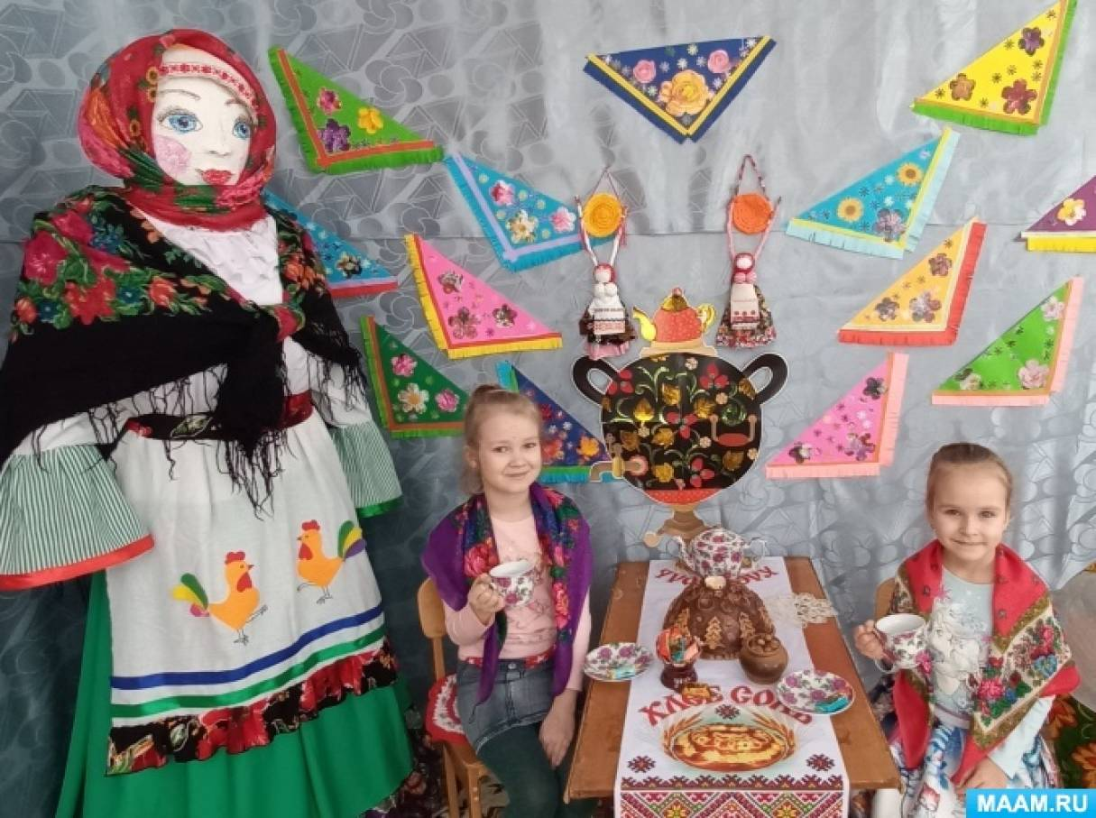**Организация РППС на «Масленицу»**

**На такой яркий и весёлый праздник хочется сделать образовательную среду такой же. Это могут быть различные элементы одежды, посуда, куклы.**

**Из одежды прекрасно подойдут расписные платки, фартуки, народные костюмы.**

**Что касается посуды, то это может быть самовар, красивый сервиз для чая для чая, расписные подносы.**

**Также символичные куклы разных размеров. Это могут быть маленькие соломенные кклы и большая , как можно видеть на картинке.**

**Из еды прекрасно подойдут муляжи пирогов и блинов, сушки и баранки.**

**Из обучающего материала можно использовать демонстрационные плакаты с Масленицой, открытки, дидактические игры по теме, раскраски, разрезные картинки.**

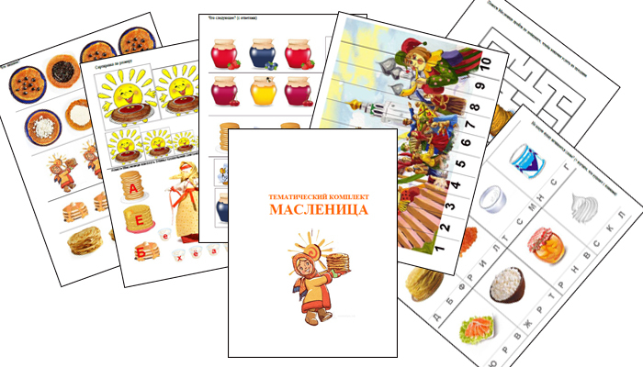

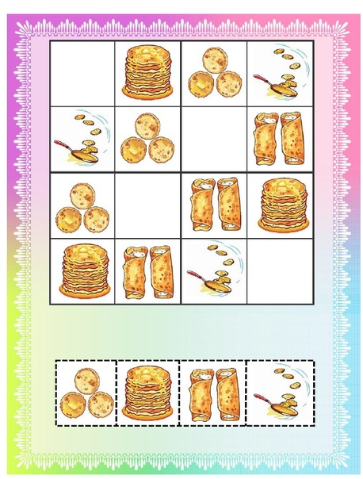

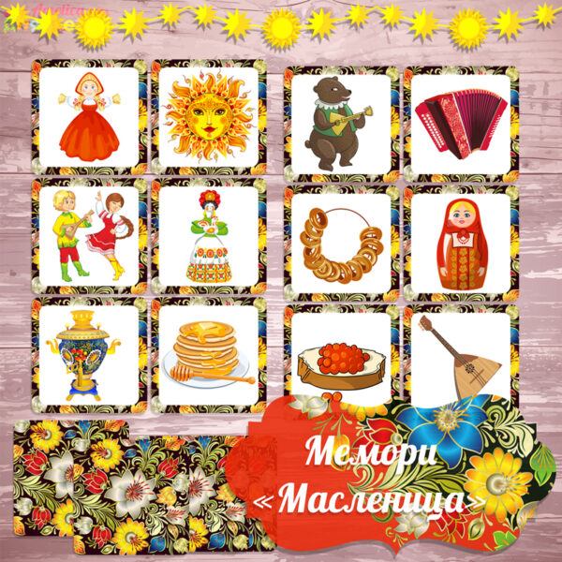

**Выводы.**

**Праздник Масленица – это обрядовый праздник: с выпеканием блинов, сожжением чучела, танцами и играми; каждый день масленичной недели имеет своё название и своё предназначение; символ Масленицы – блины, чучело. Данный традиционный праздник очень весёлый, нарядный, активный и прекрасно может использоваться в качестве воспитательно-образовательного инструмента для решения различных задач прописанных в ФОП.**

**Список литературы.**

**1. ФОП.**

**2. ФЕДЕРАЛЬНАЯ РАБОЧАЯ ПРОГРАММА ВОСПИТАНИЯ.**

**3. Большой толковый словарь пословиц и поговорок.**

**4.** Гелездинова Ю.В. Подбор загадок, пословиц, поговорок, частушек, игр и конкурсов о масленице (для детей).

**5.** <https://nsportal.ru/>

**6.** <https://www.maam.ru/>

**Спасибо за внимание.**